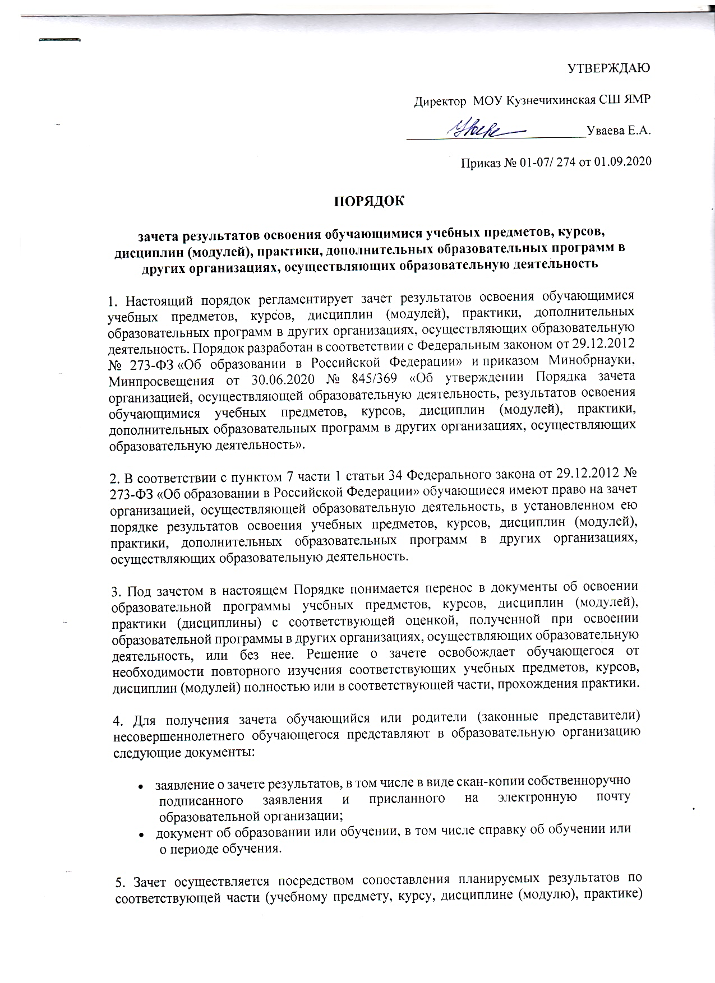
образовательной программы, которую осваивает обучающийся (далее – часть осваиваемой образовательной программы), и результатов пройденного обучения, определенных освоенной ранее обучающимся образовательной программой (ее частью).
6. Зачету подлежат учебные предметы, курсы, дисциплины (модули) учебного плана основной образовательной программы при совпадении их наименования и (или) планируемых результатов освоения, а также если объем часов соответствует не менее чем 90 процентам.
7. В случае несовпадения планируемых результатов освоения учебного предмета, курса, дисциплины (модуля), иных компонентов образовательной программы, по которой обучающийся проходил обучение (обучается), более чем на 5 процентов и (или) при недостатке объема часов более чем на 10 процентов решение о зачете результатов принимается по согласованию с педагогическим советом школы.
8. Педагогический совет вправе принять решение о прохождении обучающимся промежуточной аттестации по соответствующему учебному предмету, курсу, дисциплине (модулю). Промежуточная аттестация проводится учителем, ведущим данный учебный предмет, курс, дисциплину (модуль).
9. В случае несовпадения формы результата («зачет» вместо балльной оценки) по желанию обучающегося или его родителей (законных представителей) соответствующий учебный предмет, курс, дисциплина (модуль) может быть зачтен с оценкой «удовлетворительно».
10. Зачет проводится не позднее одного месяца до начала итоговой аттестации. Решение о зачете оформляется приказом директора образовательной организации.
11. Зачтенные результаты пройденного обучения учитываются в качестве результатов промежуточной аттестации по соответствующей части осваиваемой образовательной программы.
12. Получение зачета не освобождает обучающегося от прохождения государственной итоговой аттестации.
13. Результаты зачета фиксируются в личном деле обучающегося.
14. Принятие решений о зачете в случае совместного ведения образовательной деятельности в рамках сетевой формы образовательных программ производится в соответствии с договором между организациями, осуществляющими образовательную деятельность.
15. Дисциплины, освоенные обучающимися в другой организации, осуществляющей образовательную деятельность, но не предусмотренные учебным планом данной образовательной организации, могут быть зачтены обучающемуся по его письменному заявлению или заявлению родителей (законных представителей) несовершеннолетнего обучающегося.
16. При установлении несоответствия результатов пройденного обучения по освоенной ранее обучающимся образовательной программе (ее части) требованиям к планируемым результатам обучения по соответствующей части осваиваемой образовательной программы образовательная организация отказывает обучающемуся в зачете.
17. Решение об отказе в письменной форме или в форме электронного документа с обоснованием причин отказа в течение трех рабочих дней направляется обучающемуся или родителю (законному представителю) несовершеннолетнего обучающегося.

